**Manejo de memoria y Garbage collector en .net**

Son las partes fundamentales que maneja .net ya que ofrece diferentes aspectos como por ejemplo:

Memoria virtual ilimitada para nuestras aplicaciones

Ajusta una parte de la memoria antes de iniciarlas

El GC re utiliza la memoria no usada.

**¿Cómo funciona el GC?**

La manera en la que el GC funciona es que analiza los datos y variables y los almacena en generaciones dependiendo de su importancia

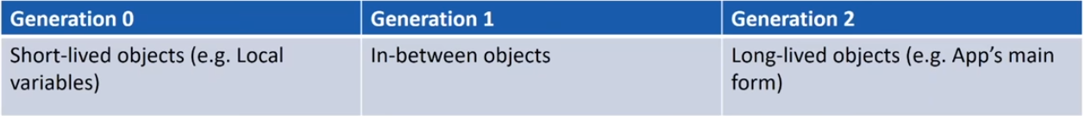

La generación 0 es donde se almacenan las variables locales y objetos que no viven por mucho tiempo, si ese objeto sigue funcionando después de que el GC vuelve a analizar lo transfiere a la Generación 1, donde están objetos de mayor importancia, si el GC en ese momento considera que el objeto ya no está en uso entonces en vez de pasarlo a otra generación lo eliminaría.

En resumen, el GC eliminara los objetos que no estén en uso y le dará más importancia a aquellos que si estén en uso.

**¿Cuándo se ejecuta el GC?**

Usualmente funciona cuando hace falta memoria o hay fallos relacionados con la memoria.

No está garantizado en ejecutarse.

Usualmente se ejecuta en la generación 0, y en generaciones más altas le cuesta limpiar la memoria y usualmente pausa el proceso de la aplicación para hacer su trabajo.

Se puede optimizar las aplicaciones para ayudar el trabajo del GC.